HƯỚNG DẪN CHUYỂN TỪ ACTIVE INSPIRE (PHẦN MỀM BẢNG TƯƠNG TÁC) SANG HÌNH ẢNH

Để chuyển được bài giảng Active Inspire sang hình ảnh ta cần thực hiện 2 công việc: chuyển từ Active Inspire → PDF, chuyển từ PDF → hình ảnh.

1. CHUYỂN TỪ ACTIVE INSPIRE → PDF:
- B1: Khởi động phần mềm Active Inspire và open tập tin bài giảng.
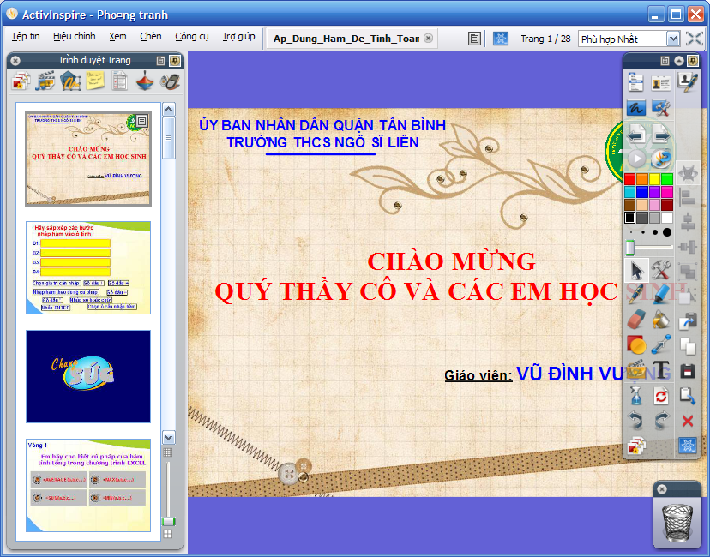
- B2: vào menu lệnh Tệp tin (File) → In … (Print)
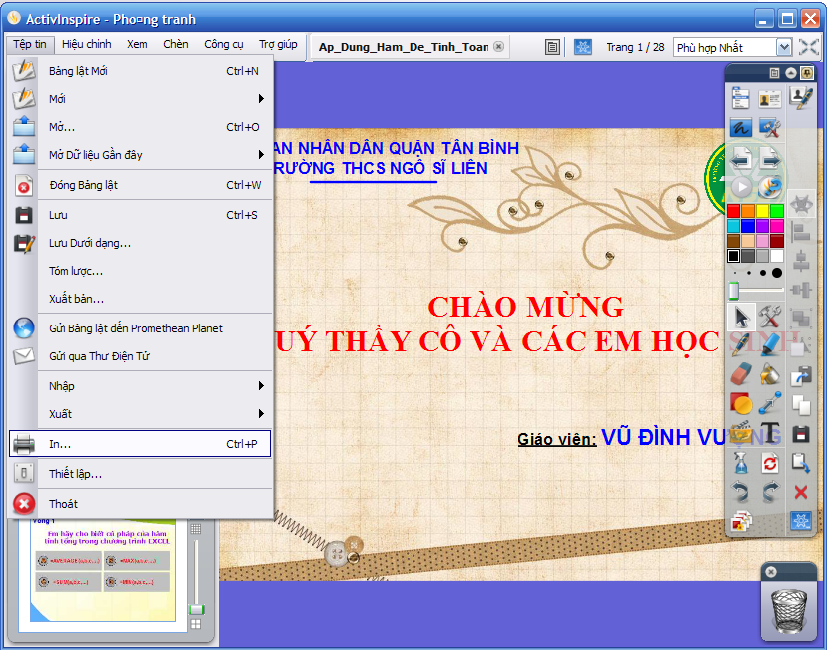
→ Xuất hiện cửa sổ In → Chọn máy in như hình (đây là máy in của phần mềm Microsoft Office)
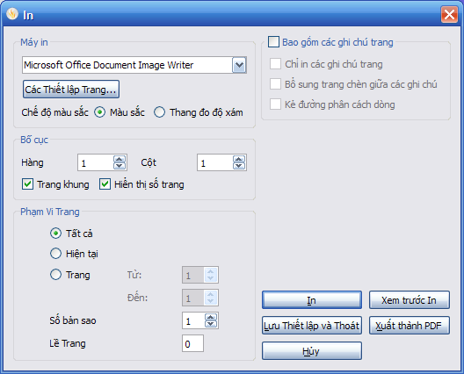
→ Click nút “Các thiết lập trang …” → Xuất hiện cửa sổ Page Setup
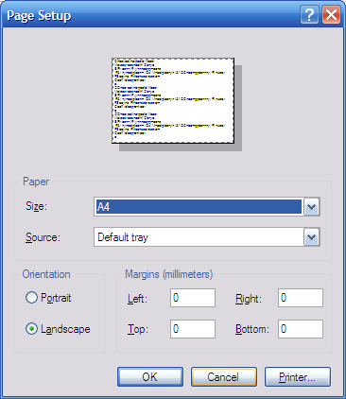
→ Chọn khổ giấy: A4 → Chọn giấy nằm ngang Landscape → OK. Quay trở lại cửa sổ In
→ Chọn các cài đặt giống như hình trên như: Màu sắc, Trang khung, Hiển thị số trang, Tất cả, Lề trang → Click nút “Xuất thành PDF”.
→ Xuất hiện cửa sổ “In thành tệp tin PDF” → Chọn nơi lưu ở đây chọn ổ đĩa “D:”
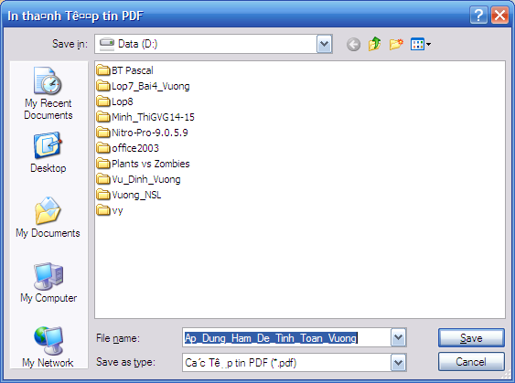
→ Click nút Save.
Như vậy ta đã hoàn thành công việc chuyển từ Active Inspire → PDF.

2. CHUYỂN TỪ PDF → Hình ảnh:
- B1: Mở trình duyệt web (Chrome, FireFox, Cốc Cốc,…) và truy cập vào trang web: http://pdf2jpg.net/
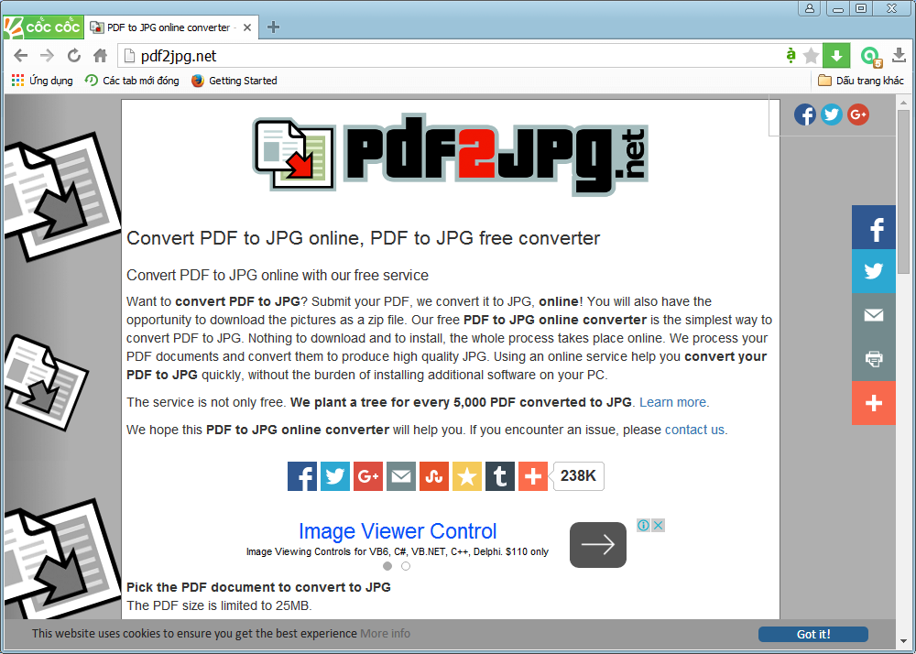
- B2: Di chuyển xuống và Click vào nút “Choose a PDF file”
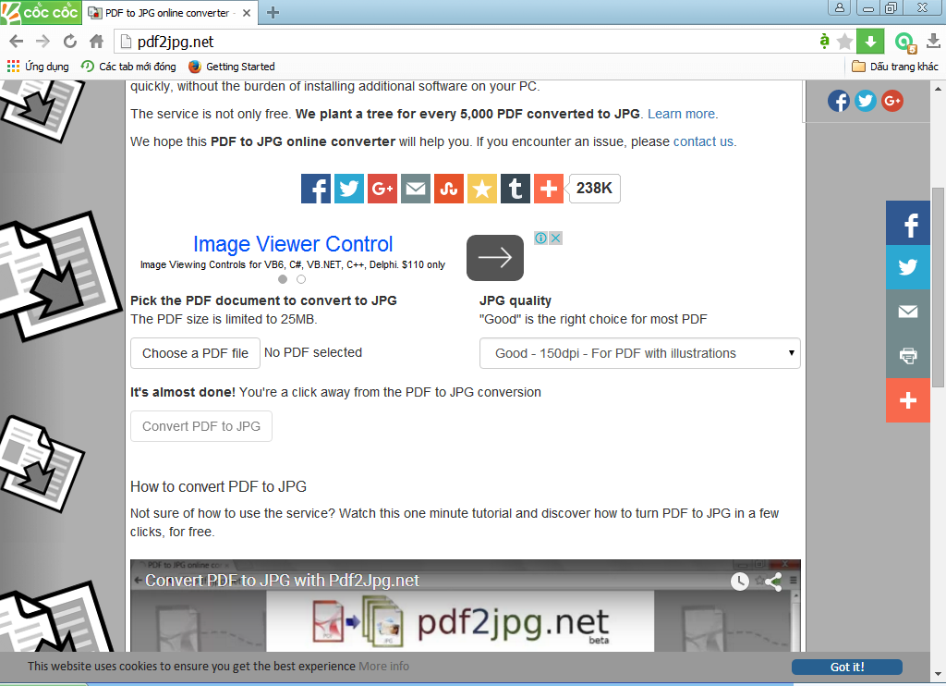
→ Xuất hiện cửa sổ Open → chọn tập tin PDF vừa được lưu ở phần trên.
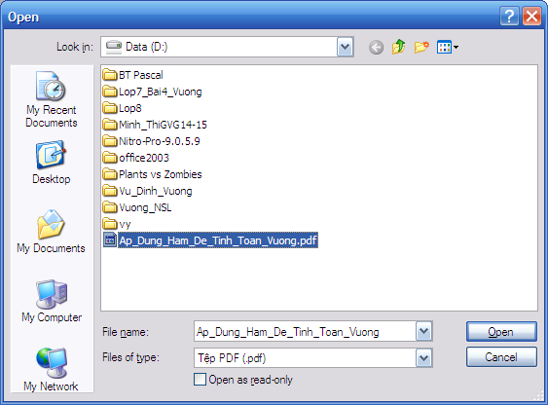
→ Click nút Open
*Lưu ý: kích cỡ File PDF < 25MB
- B3: Chọn độ phân giải: “Excellent - 300 dpi …” như hình
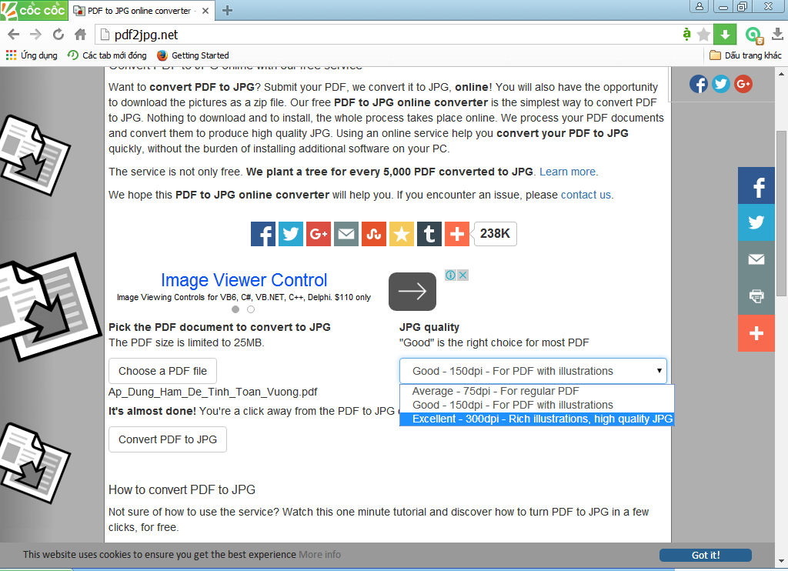
- B4: Click nút “Convert PDF to JPG”
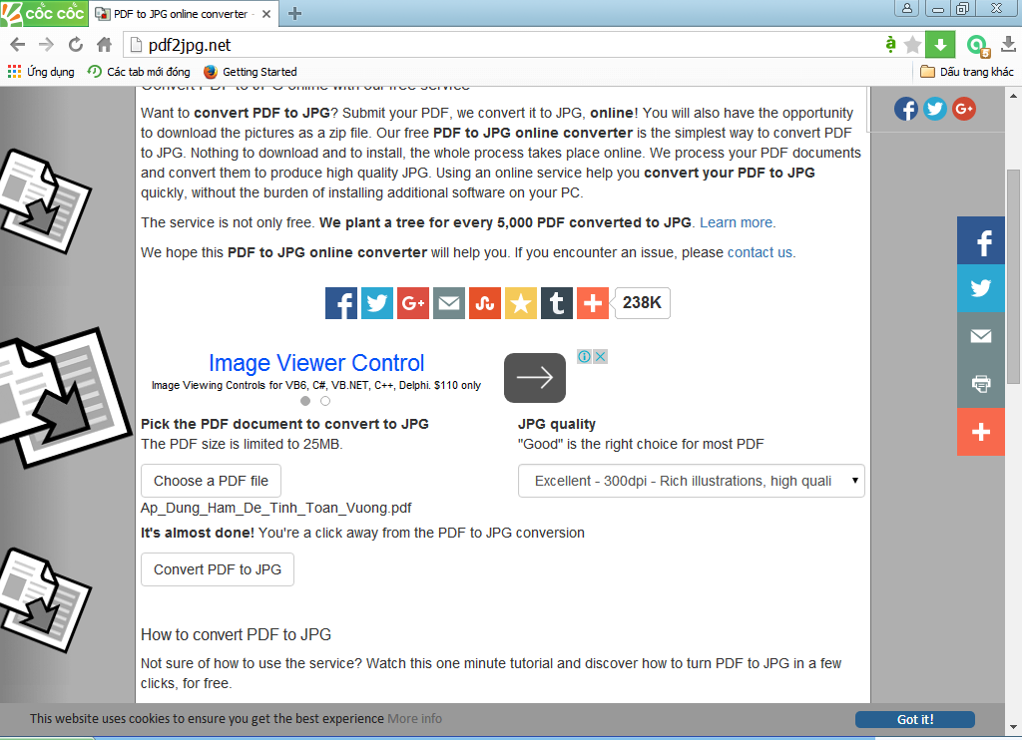
→ Chờ cho công việc chuyển được kết thúc
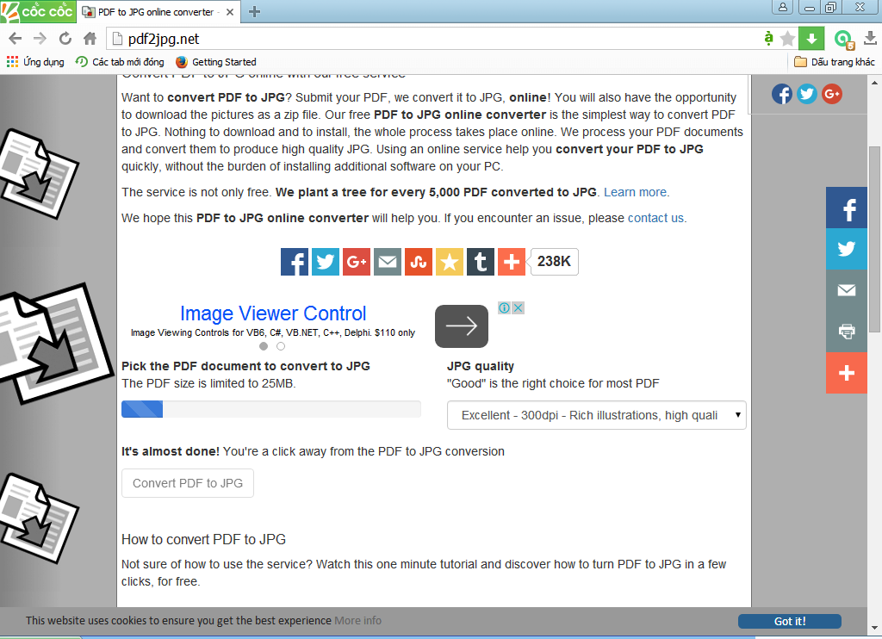
→ Xuất hiện trang mới:
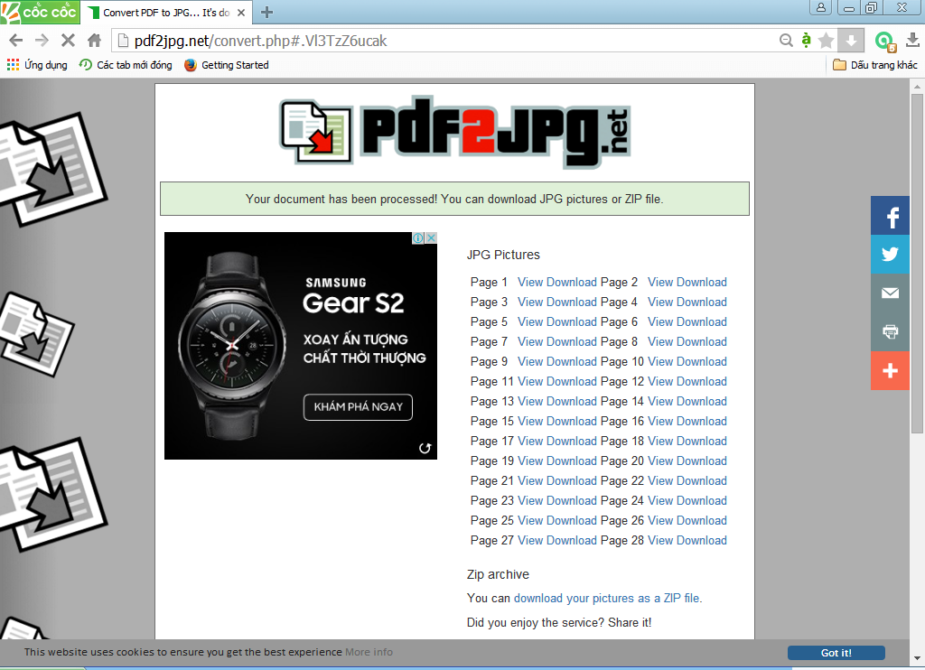
→ Click vào dòng “You can download your pictures as a Zip file” để tải toàn bộ hình ảnh được chuyển đổi dưới dạng file nén.
Công việc còn lại là giải nén và đưa bài học lên web truonghocketnoi.edu.vn
CHÚC QUÝ THẦY CÔ THÀNH CÔNG

